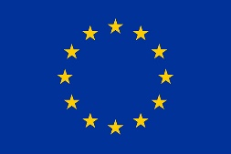
Unia Europejska
„Europejski Fundusz Rolny na rzecz Rozwoju Obszarów Wiejskich: Europa inwestująca w obszary wiejskie”

Załącznik nr 3 do umowy nr …………………

UPOWAŻNIENIE Nr ………
DO PRZETWARZANIA POWIERZONYCH DO PRZETWARZANIA DANYCH OSOBOWYCH

Z dniem [……………….] r., na podstawie umowy nr [……………………..] zawartej w dniu […………………………] pomiędzy Województwem Warmińsko-Mazurskim a […………………....], zwanej dalej Umową, upoważniam Pana/ Panią* [………………………………....................................] do przetwarzania powierzonych do przetwarzania danych osobowych niezbędnych
do wykonania przedmiotu umowy w celu realizacji Dostawy i rezerwacji biletów lotniczych
zgodnie z Umową.
Upoważnienie obowiązuje do dnia odwołania, nie później jednak niż do dnia wykonania Umowy. Upoważnienie wygasa z chwilą ustania Pana/Pani* zatrudnienia w ……………………………………... (nazwa firmy)

